Информация о проведении «Недели психологии» в
МБОУ «Крутоярская СОШ»

в период с «17» по «21» ноября 2022 г.

В рамках данной акции в школе прошли следующие мероприятия:
День хорошего настроения
Акция «Дарю тебе радость» дарим позитивные смайлики, украшаем класс позитивными картинками, смайликами.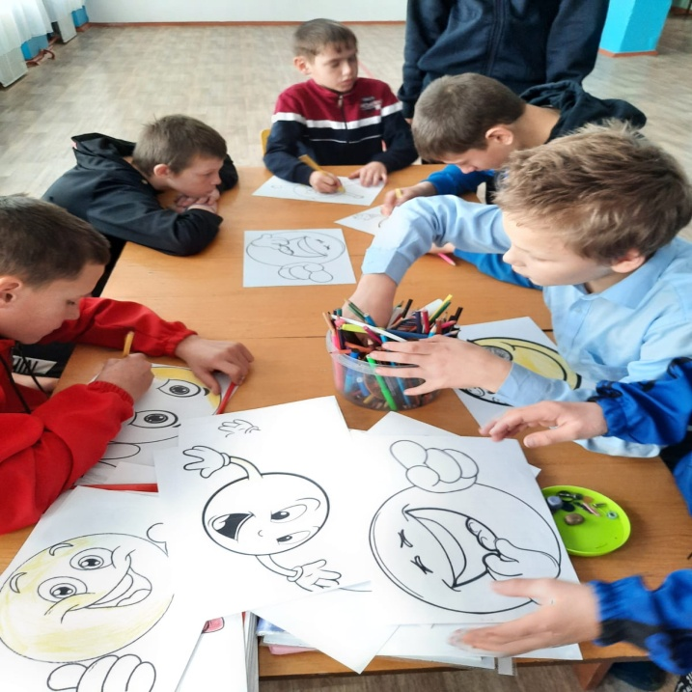 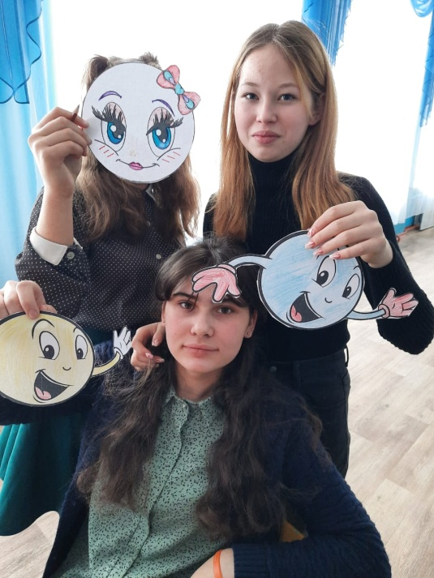

Конкурс «Рисунок семьи в цветах» рисуем семью в виде цветов. В результате рисунок семьи ив звёздах, котах, деревья и т.д.

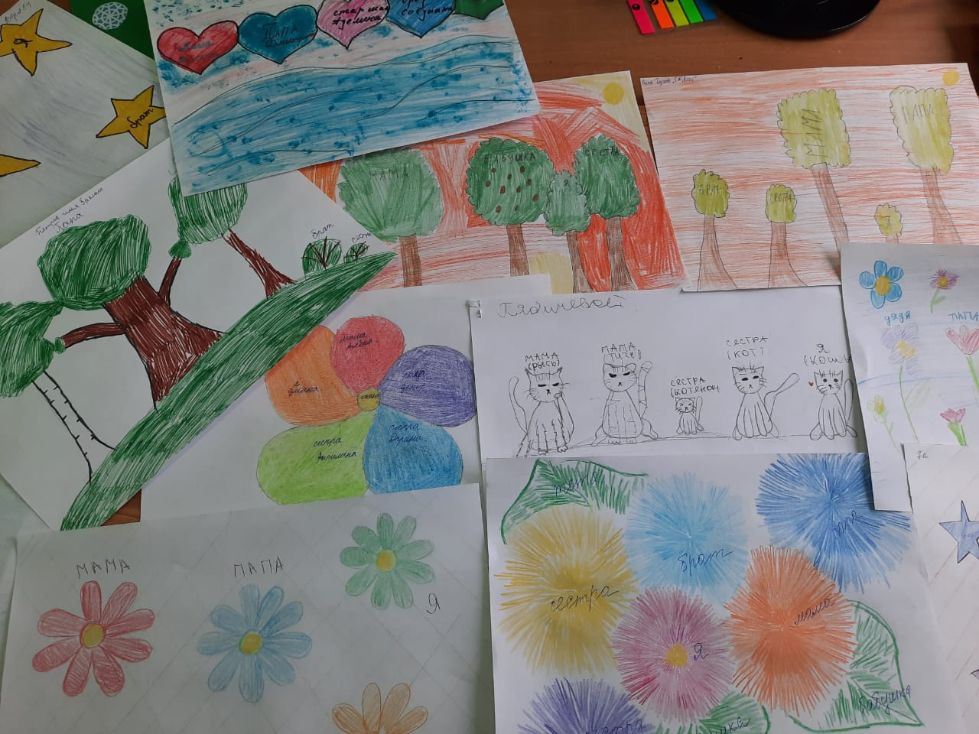

День добрых пожеланий
Акция «Тайный друг» (комплименты).
Психологические игры и упражнения «Давайте жить дружно».
Беседа «Что такое хорошо, что такое плохо»
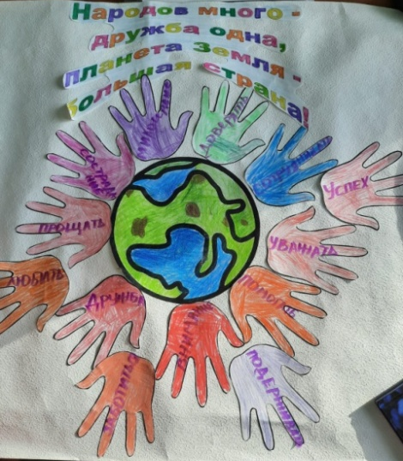
День объятий
Акция для педагогов «Волшебная шкатулка» (советы как провести выходной день с пользой для здоровья).
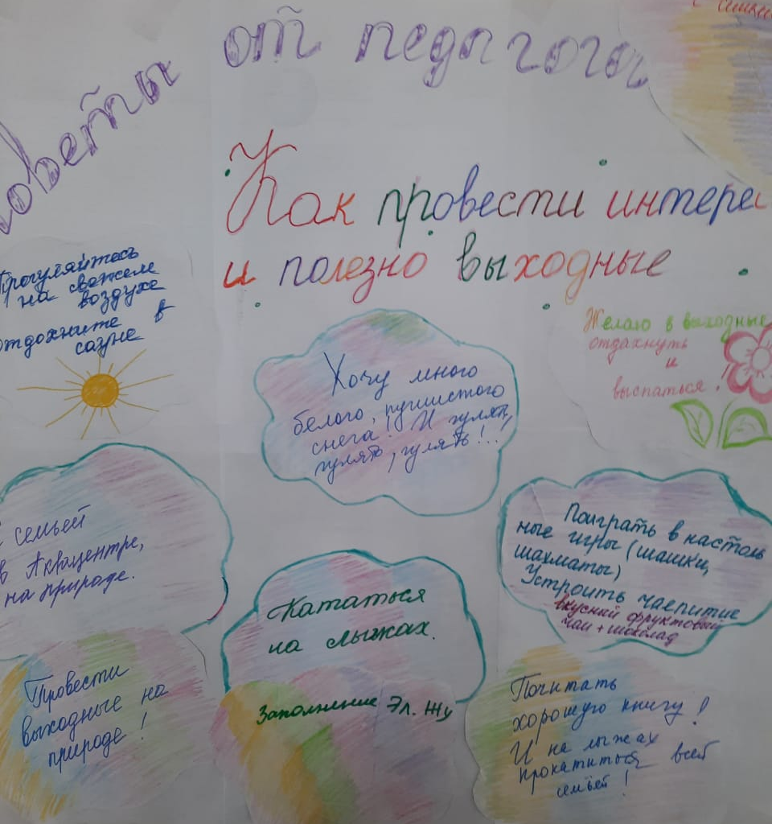
Творческая переменка "На что похожа буква", играем в настольные
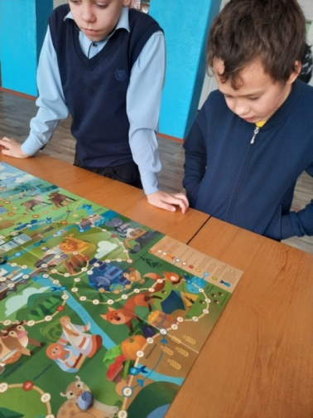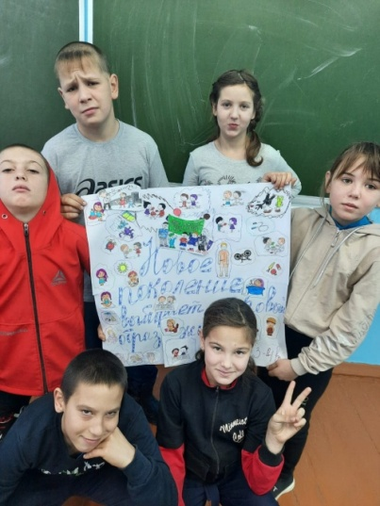
игры Ролевая игра «Суд над вредными привычками»

Информационный стенд «Успешная адаптация»
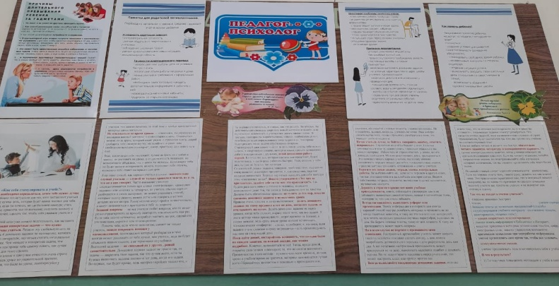
День вежливости
Психологическая акция «Радость для души». Сочините сказку про себя
«В моей душе поселилось солнце» Психологическое занятие для подростков
Родительское собрание. Адаптация 1,5,10 класс «Как научиться понимать своего ребёнка», «Как помочь ребёнку безопасно взрослеть» 1,5,10 кл
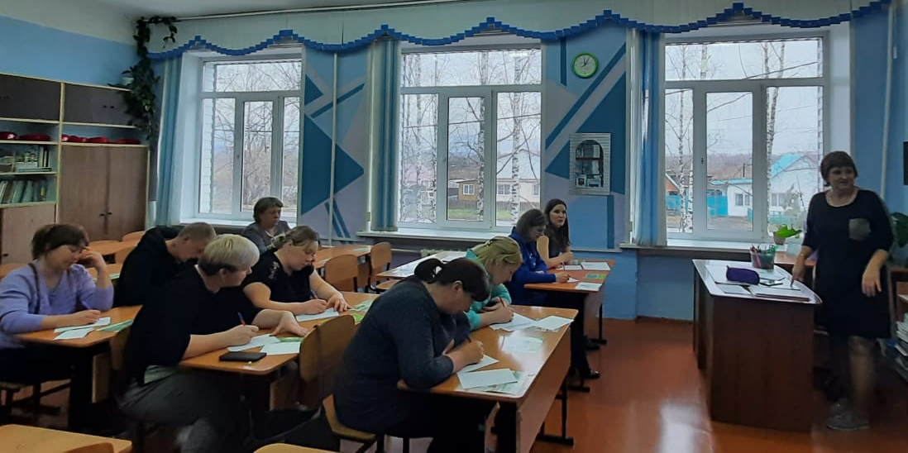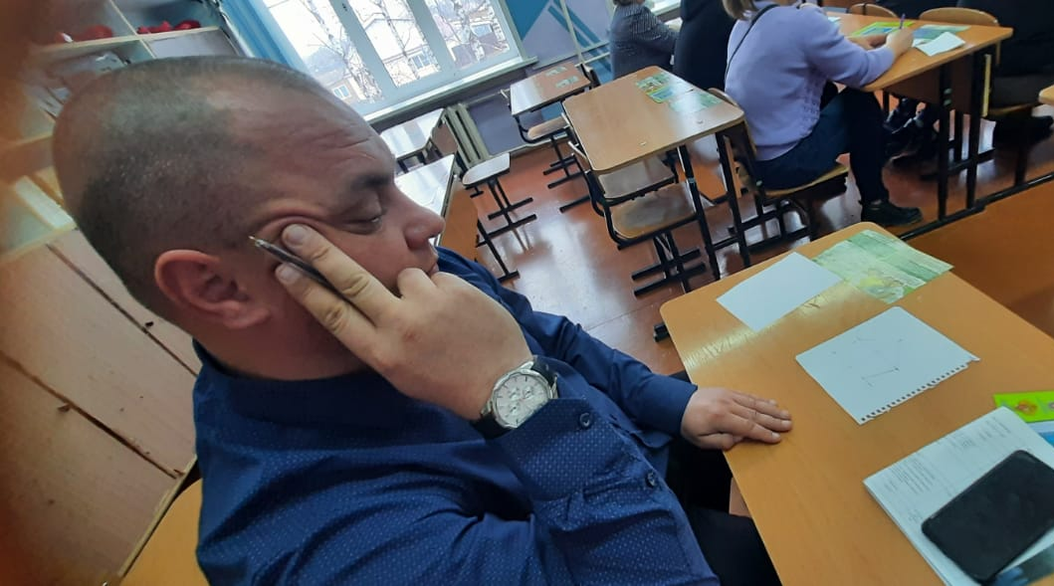
Буклеты для родителей. «Стили воспитания», «Как развивать внимание», «Как развивать память»
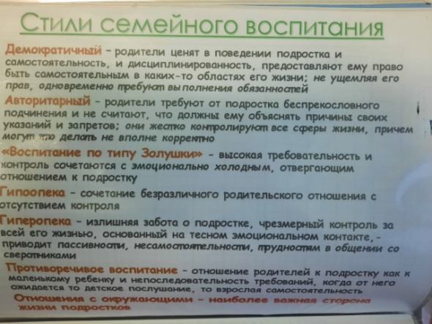

День улыбок
Акция для педагогов «Волшебная шкатулка» (советы как сохранить мир и любовь в семье педагогов).
Круглый стол "Искусство понимать других"
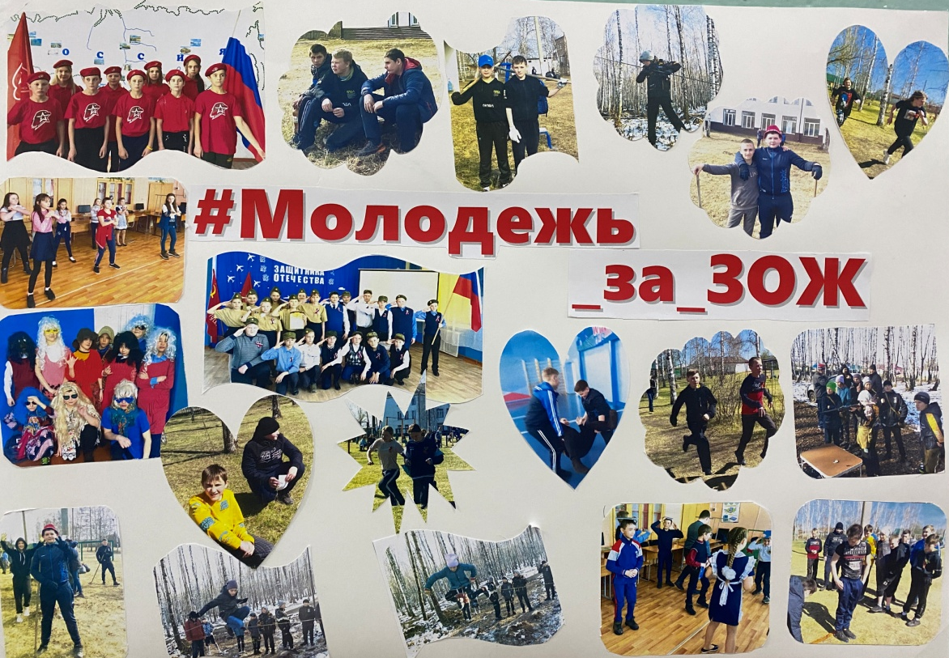
Конкурс. «Традиции класса» Составление коллажа.

